**Каталог игр и упражнений с использованием постройки из снега**

**«Снежный ларец любимых игр»**

**Познавательное развитие**

**ИГРЫ В ШАХМАТЫ**

**Цель:** повторение и закрепление **шахматных понятий**(горизонталь, вертикаль, диагональ, белые и черные поля, знакомство с **шахматными фигурами.**

Задачи:

Познавательные: познакомить с **шахматными фигурами**, закрепить знания детей направлений движения **фигур в шахматной игре**.

**Обучающие**: выработать навык работы с **шахматной доской**, закреплять знания правил игры в **шахматы**.

Развивающие: развивать логическое мышление, ориентацию на плоскости, способствовать развитию внимания, логического мышления, памяти, усидчивости.

Речевое развитие: обогащение словаря *(король, ферзь, ладья, пешка)*.

Воспитательные: воспитывать навыки работы в команде, вырабатывать уверенность в своих силах.

С помощью нашего наглядного дидактического пособия можно:

1. Показать детям особенности шахматного поля; *(оно состоит из 32 светлых полей и 32 тёмных полей)*.

2.Наглядно объяснить детям: что такое диагональ, вертикаль, горизонталь, центр.

3. Познакомить детей с шахматными фигурами: король, ферзь, конь, ладья, слон, пешка. Начальным положением.

4. Объяснить и показать с помощью стрелок как ходят шахматные фигуры

3. Познакомить детей с шахматными фигурами: король, ферзь, конь, ладья, слон, пешка. Начальным положением.

4. Объяснить и показать с помощью стрелок как ходят шахматные фигуры.

5. Для закрепления полученных знаний можно поиграть в различные шахматныеигры: *«Прятки»*, *«Над головой»*, *«Пирамида»*, *«Запретная фигура»*, *«Догонялки»* и др.

Таким образом, с помощью данного дидактического пособия мы планируем знакомить детей с шахматами, а с помощью шахматных игр развивать интеллектуальные способности наших детей.

Игровое упражнение: «Расставь **фигуры**» (выставить **фигуры в** правильном порядке на **шахматной доске**).

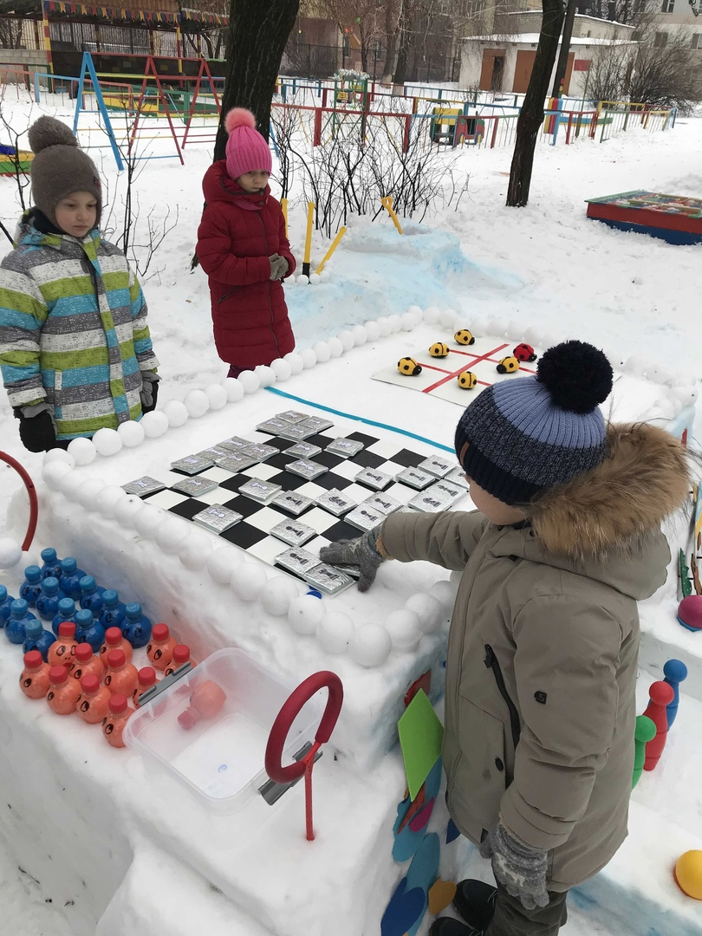 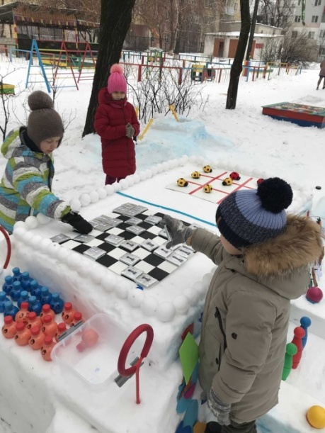

**ДИДАКТИЧЕСКАЯ ИГРА «КРЕСТИКИ-НОЛИКИ»**

**Цель:** Развитие логического мышления у детей старшего дошкольного возраста.

Задачи:

- Закреплять у старших дошкольников умения различать понятия «вертикально», «горизонтально» и «по диагонали»;

- Овладевать логическими операциями;

- Закреплять счет в пределах 10;

- Формировать и совершенствовать у детей старшего дошкольного возраста пространственные представления;

- Развивать мыслительные операции: восприятие, память, мышление, внимание;

- Способствовать развитию мелкой моторики рук, развитию внимания, логического мышления, памяти и речи детей;

**Оборудование:** Фишки для игры в крестики –нолики из цветных камешков или связанные крючком.

**Ход игры:**

Игроки по очереди выкладывают на свободные клетки поля фишки *«х»* или *«о»*. Выигрывает тот, кто первым выстроил в ряд свои «крестики*»* или «нолики» по вертикали, горизонтали или диагонали.

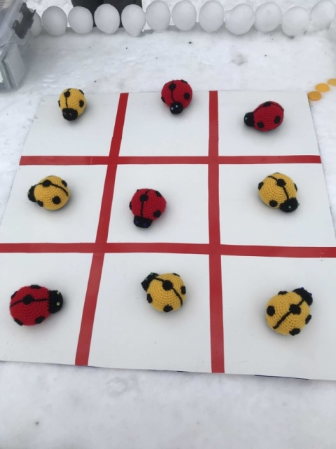 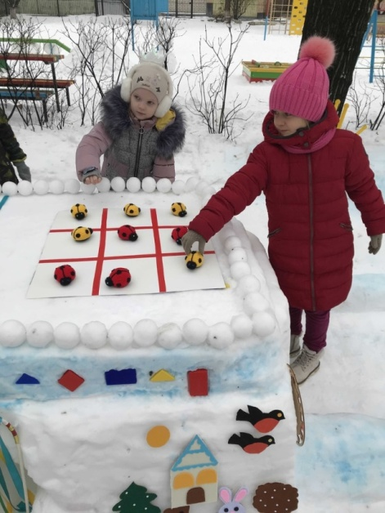

**ДИДАКТИЧЕСКАЯ ИГРА «БОЛЬШИЕ ШАШКИ»**

**Шашки** в детском саду положительно влияют на совершенствование у детей многих психических процессов и качеств, как восприятие, внимание, мышление, память, а также начальные формы волевого поведения.

**Цель**: развитие творческих и интеллектуальных способностей, закрепление цвета, упражнять в пространственной ориентировки.

Задачи: развивать логическое мышление, воспитывать внимание, самостоятельность; развивать мелкую моторику; обучать правилам игры; воспитывать уважительное отношение в игре к противнику; научить ориентироваться на шахматной доске; познакомить с с обозначением горизонтальной, вертикальной, полей шашек.

**Оборудование:** игровое поле в клетку ( **шашки- 12 голубых,** 12 оранжевых).

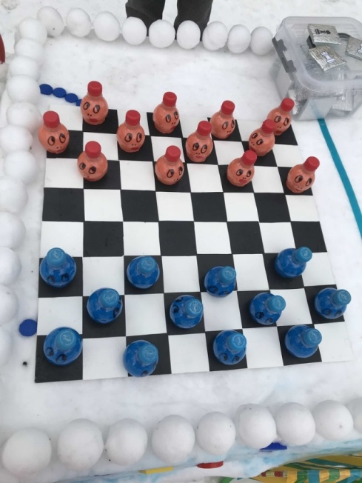 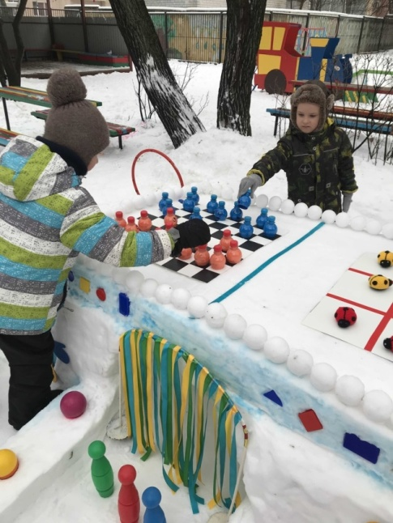

**ИГРА «СОБЕРИ СНЕЖИНКУ»**

**Цели.** Развивать у детей активный интерес к конструированию. Упражнять в ориентировке в пространстве. Воспитывать эстетический вкус, умение самостоятельно и команде создавать различные образцы снежинок, узоры из них.

**Оборудование**: игровое поле белое или голубое («ледяная площадка»), палочки деревянные белые, голубые различной длины; образцы снежинок.

Ход игры.

Варианты игры.

1. Педагог показывает детям образцы снежинок. Предлагает выложить на ледяном поле снежинки из палочек. По желанию дети выполняют задания индивидуально, парами.
2. Детям предлагается поле, на котором изображёна снежинка. Но солнце растопило лучики снежинки. Задание: палочками восстановить снежинку.
3. Выкладывание снежинок на время.

**Речевое развитие**

**Серия игр «Истории из фетра»**

**ИГРА «ЗИМНИЙ ПЕЙЗАЖ»**

**Цель:** Развитие представление о приметах зимы. Совершенствование навыков связной речи.

**Используемое оборудование:** фигурки животных, птиц, деревьев, домика, прикрепленные на деревянные палочки, контейнер для хранения материала.

**Ход игры:** игра проводится с использованием фигурок речевой игры «Зимняя картина». Дети выбирают нужные им фигурки, выкладывают их на снежный мольберт и составляют рассказ на зимнюю тематику.

Игра предназначена как для индивидуальной, так и для подгрупповой работы.

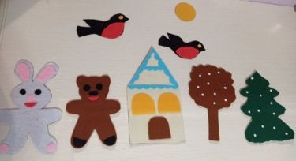

**ИГРА «КУДА СЕЛ СНЕГИРЬ?»**

**Цель:** Закрепление навыка правильного употребления существительных с предлогом ***НА, ЗА, ПОД, ОКОЛО, ПЕРЕД***.

**Используемое оборудование:** фигурки животных, птиц, деревьев, домика, прикрепленные на деревянные палочки, контейнер для хранения материала.

**Ход игры:** ребенок держит в руке фигурку снегиря и сажает её на различные предметы, а дети отвечают на вопрос: «Куда сел снегирь?».

Например, на крышу, на елку, на зайца, за дом, за дерево, под окно, под елочку, перед домом, перед медведем и т.д.

Игра предназначена для индивидуальной работы.

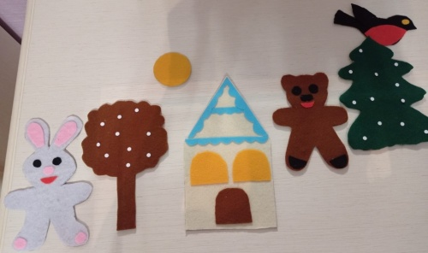

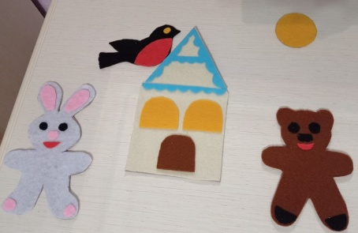

**ИГРА «ЧТО ДЕЛАЕТ?»**

**Цель:** Упражнение в подборе однородных сказуемых к словам - снег: идет, тает, кружится, падает, ложится, сверкает, скрипит, вьется; заяц: бегает, скачет, мерзнет, снегирь: летает, прячется и т.д.

**Используемое оборудование:** фигурки животных, птиц, деревьев, домика, снеговика, прикрепленные на деревянные палочки, контейнер для хранения материала.

**Ход игры:** педагог выставляет на снежный мольберт любую фигуру из речевой игры «Зимняя картина», а дети подбирают к нему подходящие глаголы.

Игра предназначена для подгрупповой работы.

**ИГРА «ИСТОРИЯ СНЕГОВИКА»**

**Цель:** Совершенствование навыков связной речи. Обучение составлению описательных рассказов.

**Используемое оборудование:** элементы снеговика из фетра, (снежный ком, ведро, метла, пуговицы, глазки, улыбка, морковка и.т.д.) прикрепленные на деревянные палочки, контейнер для хранения материала.

**Ход игры:** Дети выбирают нужные им фигурки, выкладывают их на снежный мольберт фигурки снеговика и составляют рассказ о нем. Варианты игры»История грустного снеговика», «История весёлого снеговика», «»Семейство снеговиков на зимней прогулке»

Игра предназначена как для индивидуальной, так и для подгрупповой работы.

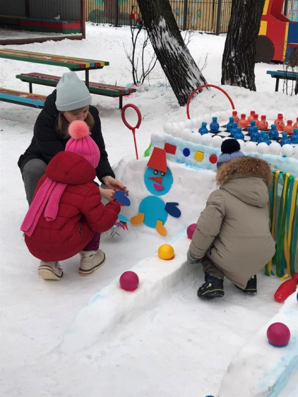

**ИГРА «НАОБОРОТ»**

**Цель:** Развитие слухового внимания, логического внимания. Активизация словаря - закрепление в речи слов- антонимов.

**Используемое оборудование:** фигурки животных, птиц, деревьев, домика, снеговика, прикрепленные на деревянные палочки, контейнер для хранения материала.

**Ход игры:** педагог выставляет на снежный мольберт одну фигурку и произносит логически неправильную фразу, дети опровергают ее. Например, снеговик горячий (нет, холодный), нос у снеговика квадратный (нет, треугольный), деревья с листочками (нет, со снежинками), солнце греет (нет, светит), птички поют (нет, мерзнут), медведь гуляет по лесу (нет, спит в берлоге), домик круглый (нет, квадратный с треугольной крышей), снег черный (нет, белый).

Игра предназначена как для индивидуальной, так и для подгрупповой работы.

**Художественно-эстетическое развитие**

**ИГРА «СОСТАВЬ КАРТИКУ ИЗ ЧАСТЕЙ»**

Цель: совершенствовать композиционные навыки, формировать умение составлять композицию по собственному замыслу, развивать мелкую моторику, наблюдательность, память и воображение .

Материал. Вырезанные из фетра предметы и части предметов, прикрепленные а деревянные палочки.

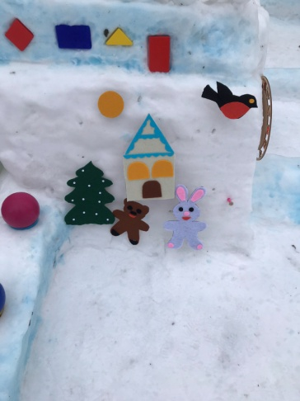Содержание игры: педагог предлагает детям части предметов. Вместе с детьми рассматривают предметы ( медведь, заяц, дерево, ёлочка, домик, птичка, тучка) и части предметов (солнышко, лучики, окна, дверь, бочонок мёда, морковка) Дети называют, что можно составить из деталей, а что можно поставить целое. Называют какого цвета предметы .Находят необходимые части , составляют картину. Обыгрывают сюжет картины.

**ИГРА «НАРИСУЙ СНЕГОВИКА»**

**Цель:** вспомнить алгоритм построения снеговика, закреплять умения собирать целое из отдельных частей, способом перекладывания и наложения. Закреплять название цветов ( синий, голубой, жёлтый, зелёный, оранжевый, розовый, сиреневый ) Развивать мелкую моторику, память, мышление, воображение.

**Оборудование:** Вырезанные из фетра части снеговиков, прикреплённые к деревянным палочкам.

**Ход игры:** Педагог предлагает детям вспомнить и рассказать, как слепить снеговика. Из чего он состоит, назвать все детали. Дети выкладывают снеговиков из фетра по своему замыслу.

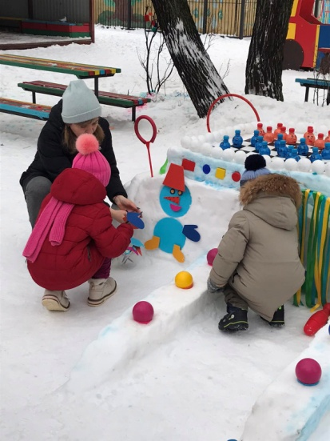

**ИГРА «НАРИСУЙ ПОРТРЕТ СНЕГОВИКА»**

**Цель**: Закрепить знания детей о пространственном местонахождении частей лица. Учить составлять портрет снеговика из отдельных частей лица по собственному выбору и воображению. Развивать мелкую моторику, внимание, творческое мышление, воображение, фантазию.

**Оборудование**: элементы лица снеговика, сделанная из фетра (глаза, нос, рот, щёки, чуб, ведро, шляпа), прикреплённые к деревянным палочкам.

**Ход игры**:

Педагог предлагает поиграть в игру в парах. Играя в паре, дети могут находить «ошибки» напарника, например , чего не хватает в портрете снеговика? (отсутствует нос, рот),

**ИГРА «ВОЛШЕБНЫЕ ЛЬДИНКИ»**

**Цели.** Развивать сенсорные, эмоционально-эстетические, творческие способности. Упражнять в ориентировке в пространстве. Воспитывать эстетический вкус .

**Оборудование:** игровоеполе («ледяная площадка»), фигуры-льдинки различной формы, величины; схемы.

**Ход игры.** Дети, используя «льдинки» выкладывают различные предметы, сюжеты, используя готовые схемы и самостоятельно, проявляя фантазию, творчество..

Варианты заданий:

* Выкладывание узоров, предметов за определённое время.
* При конструировании использовать «льдинки» определённой формы.
* Работа парами, индивидуально, командами.

**ИГРА «СНЕЖИНКИ»**

**Цель:** развитие творческого воображения.

**Оборудование:** художественное слово, «волшебная палочка»., цветные деревянные палочки для конструирования снежинок.

**Ход игры.**

Педагог предлагает подгруппе детей выложить из деревянных цветных палочек снежинки га горизонтальной поверхности ларца или на стене для экспериментирования.

Тихо падают снежинки. Лишь земли коснулась вата,

Легкий ветер гонит их. И снежинки разлетелись.

То построит хороводы, По замёрзшему асфальту

То, как в вальсе, закружит. Закружил, понёс их ветер.

Ветер стих, снежинки плавно Кувыркаются снежинки,

Ниже опускаются. Поворачивают спинки,

Собрались в комок пушистый, Веселятся и резвятся,

На ветру качаются. Радуясь зиме.

Педагог предлагает детям с помощью волшебной палочки превратиться в снежинки.

- Ребята, закрывайте глазки, и, как только я произнесу волшебные слова, коснусь вас «волшебной палочкой», вы превратитесь в снежинки.

- Раз, два, три – в снежинки превратились, вы.

Дети открывают глаза. Дети выполняют движения в соответствии с текстом. 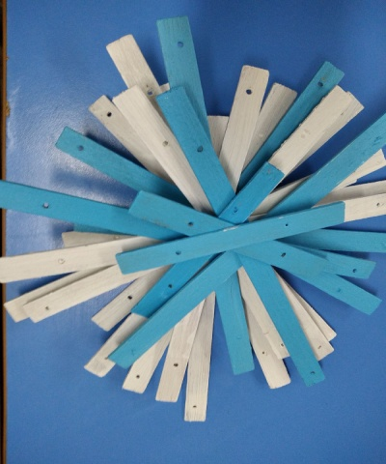

**Физическое развитие**

**ИГРА** «**АЭРОХОККЕЙ»**

**Цель: развитие ловкости, координации движений.**

**Оборудование: шайба, две битыдля аэрохоккея.**

**Ход игры:**

Два участника, двое ворот, одна шайба. Каждая забитая шайба приносит забившему одно очко. Первый, кто наберёт **семь очков** и считается победителем. Гол, и очко за него, засчитывается, если шайба либо упала в ворота, либо зависла в них с наклоном.

Шайба отбивается только с собственной половины поля, причём **на отбой даётся всего семь секунд**. Если игрок не произвёл удар, то шайба передаётся сопернику.

**Нарушения**:

* Прижимание шайбы к столу.
* Касание шайбы на своей половине поля чем-либо, кроме собственной биты.
* Касание шайбы на чужой половине поля.
* Потеря своего битка.
* Вылет шайбы из-за сильного удара за пределы стола.

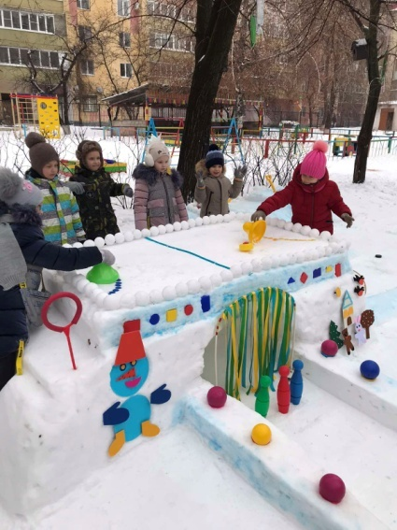

**ИГРА «БОУЛИНГ»**

**Цель: учить детей правилам игры в боулинг. Упражнять в катании шара в кегли. Развивать глазомер, ловкость.**

**Оборудование : кегли, шары для прокатывания (мячи).**

**Ход игры:**

Игрок становятся на линии старта. По команде ведущего необходимо кинуть мяч таким образом, чтобы он сбил стоящие на определенном расстоянии кегли. Задача – сбить максимальное количество кеглей. За сбитые кегли начисляются очки, кто из игроков (или команд) набрал больше очков, тот и становится победителем. Играть в боулинг можно как индивидуально, так и командами.

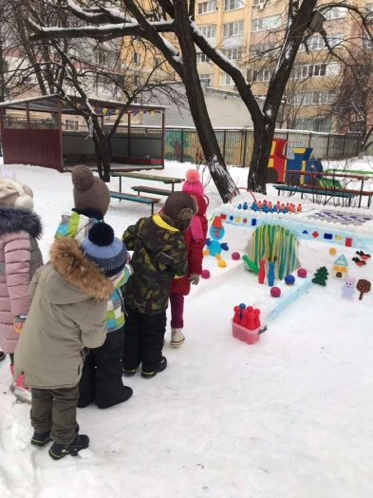

**ИГРА «ЗАБЕЙ В ВОРОТА»**

**Цель**  формировать устойчивый интерес к играм с элементами хоккея, желание использовать их в самостоятельной двигательной деятельности

**Оборудование:** клюшки для игры в хоккей, шайбы, резиновые мячи небольшого размера, зрительный ориентир, кегли.

**Ход игры**: две команды играющих вооружившись клюшками, становятся на линии старта. В нише снежного ларца устанавливаются зрительные ориентиры. Играющим командам по очереди нужно забить гол в нишу. Побеждает команда, забросившая большее количество шайб.

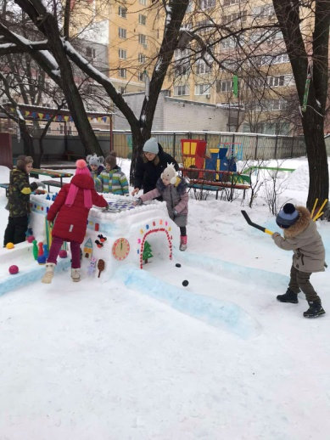

**ИГРА «ГОНКА С ШАЙБАМИ»**

**Цель**  формировать устойчивый интерес к играм с элементами хоккея, желание использовать их в самостоятельной двигательной деятельности

**Оборудование: клюшки для игры в хоккей, кегли**

**Гонка с шайбами**. Двое играющих, вооружившись клюшками, становятся на линии старта. Каждый получает шайбу (резиновый кружок). Перед всеми игроками на расстоянии 10—15 м ставится кегля. Но сигналу воспитателя дети доводят клюшками свои шайбы до кеглей, огибают их и возвращаются. Выигрывает тот, кто вернется первым.

**ИГРА «ЧЕЙ СНЕЖОК УЛЕТИТ ДАЛЬШЕ»**

**Цель**: совершенствовать навыки метания вдаль.

**Ход игры:** Колонна детей выстраиваются на расстоянии 1 м. от цели У каждого мяч. По сигналу воспитателя (взмах флажком) дети по очереди метают в обруч снежки .

Методические приемы. Воспитатель, находясь сбоку от детей, проверяет, как соблюдаются правила игры, дает конкретные советы. За точное попадание в цель команда получает 3 очка, неприцельный бросок оценивается в одно очко.

**ИГРА «ВЫСТРЕЛИ МЯЧОМ»**

**Цель:** закреплять навык перебрасывания мяча друг другу.

**Оборудование**: мячи, обручи

**Ход игры**. Дети распределяются на 2 команды и становятся друг напротив друга с разных сторон снежного ларца. Нужно взять мяч, перебросить его через обруч, закрепленный для метания. Играющий с противоположной стороны старается его поймать и передать следующему игроку. Передав мяч, ребёнок становится в конце колонны.

Методические приемы. Воспитатель, находясь сбоку от детей, проверяет, как соблюдаются правила игры, напоминает о правилах метания . Побеждает та подгруппа, у которой поймано большее количество мячей.

|  |  |
| --- | --- |
| **Описание снежной постройки МБДОУ д/с № 13** | на метод рекомендации.gif |